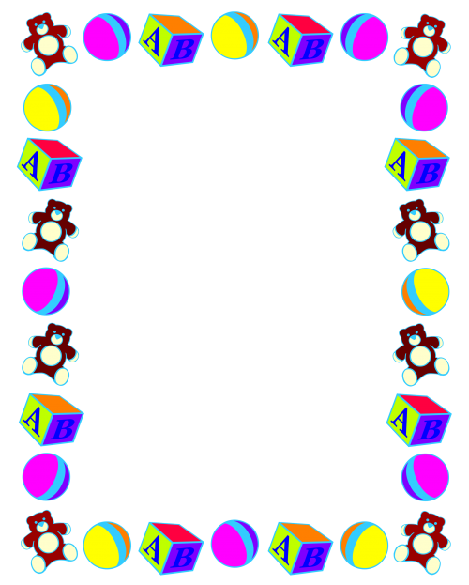

**«До свиданья, детский сад»**

**1 куплет**

Пять лет мы дружною семьёй

Ходили в детский сад.

Играли, пели мы с тобой,

Учиться каждый рад

**Припев**

До свиданья, детский сад

Никогда не позабудем,

Что ты школы младший брат

Мы теперь большие люди. (2 раза)

2 куплет

И мамою второй была

Здесь воспитатель наш.

Мы с ней волшебные слова

Узнали в первый раз.

**Припев**

**3 куплет**

Здесь каждый уголок знаком

Где для прогулок двор.

Был детский сад второй наш дом,

Но в школу мы идем.

**Припев**